Приложение 3.
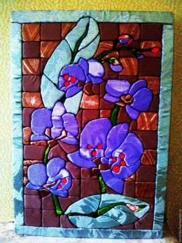  Картина «Орхидея ветка (ручная работа в технике Кинусайга)».  Цена: 600 руб. | Картина «Жар птица (ручная работа в технике Кинусайга)».  Цена: 3000 руб.
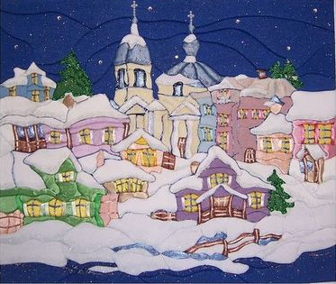  Картина «Зима (ручная работа в технике Кинусайга)».  Цена: 5500 руб. | 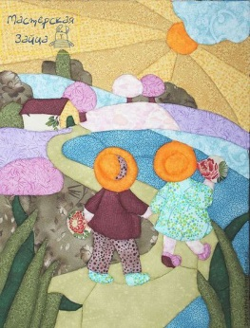  Картина «Путь домой (ручная работа в технике Кинусайга)».  Цена: 2500 руб.
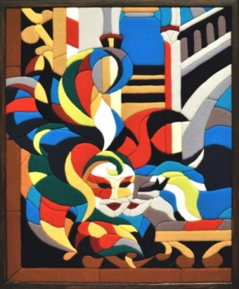  Картина «Маскарад (ручная работа в технике Кинусайга)».  Цена: 13000-00 руб. | 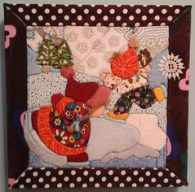  Картина «Зимние забавы (ручная работа в технике Кинусайга)».  Цена: 500 руб.
Картина «Банджо (ручная работа в технике Кинусайга)».  Цена: 18000-00 руб. | 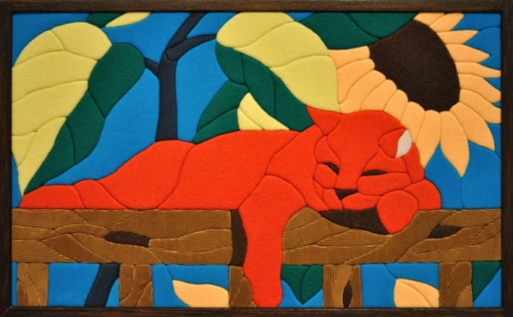  Картина «Лежание красного кота (ручная работа в технике Кинусайга)».  Цена: 50000-00 руб.

